Obec Obrubce
Zastupitelstvo obce Obrubce
Obecně závazná vyhláška obce Obrubce č. 01/2026

kterou se vydává požární řád obce

Zastupitelstvo obce Obrubce se na svém zasedání konaném dne 30.03.2026 usneslo vydat na základě § 29 odst. 1 písm. o) bod 1 zákona č. 133/1985 Sb., o požární ochraně, ve znění pozdějších předpisů (dále jen „zákon o požární ochraně“), a v souladu s § 10 písm. d) a § 84 odst. 2 písm. h) zákona č. 128/2000 Sb., o obcích (obecní zřízení), ve znění pozdějších předpisů, tuto obecně závaznou vyhlášku (dále jen „vyhláška“):

Čl. 1
Úvodní ustanovení

(1) Tato vyhláška upravuje organizaci a zásady zabezpečení požární ochrany v obci.

(2) Při zabezpečování požární ochrany spolupracuje obec zejména s hasičským záchranným sborem kraje, občanskými sdruženími a obecně prospěšnými společnostmi působícími na úseku požární ochrany.

Čl. 2
Vymezení činnosti osob pověřených zabezpečováním požární ochrany v obci

- Ochrana životů, zdraví a majetku občanů před požáry, živelními pohromami a jinými mimořádnými událostmi na území obce Obrubce (dále jen „obec“) je zajištěna jednotkou sboru dobrovolných hasičů obce (dále jen „JSDH obce“) podle čl. 5 této vyhlášky a dále jednotkami požární ochrany uvedenými v příloze č. 1 této vyhlášky.

- K zabezpečení úkolů na úseku požární ochrany byly na základě usnesení zastupitelstva obce dále pověřeny tyto orgány obce:
- zastupitelstvo obce - projednáním stavu požární ochrany v obci minimálně 1 x za 12 měsíců nebo vždy po závažné mimořádné události mající vztah k zajištění požární ochrany v obci,
- starosta - zabezpečováním pravidelných kontrol dodržování předpisů a plnění povinností obce na úseku požární ochrany vyplývajících z její samostatné působnosti, a to minimálně 1 x za 12 měsíců.

Čl. 3
Podmínky požární bezpečnosti při činnostech a v objektech se zvýšeným nebezpečím vzniku požáru se zřetelem na místní situaci

Obec nestanoví se zřetelem na místní situaci žádné činnosti ani objekty se zvýšeným nebezpečím vzniku požáru ani podmínky požární bezpečnosti vztahující se k takovým činnostem či objektům.

Čl. 4
Způsob nepřetržitého zabezpečení požární ochrany v obci

- Přijetí ohlášení požáru, živelní pohromy či jiné mimořádné události na území obce je zabezpečeno systémem ohlašoven požárů uvedených v čl. 7.

- Ochrana životů, zdraví a majetku občanů před požáry, živelními pohromami a jinými mimořádnými událostmi na území obce je zabezpečena jednotkami požární ochrany uvedenými v čl. 5 a v příloze č. 1 vyhlášky.

Čl. 5
Kategorie jednotky sboru dobrovolných hasičů obce, její početní stav a vybavení

- Obec zřídila JSDH obce, jejíž kategorie, početní stav a vybavení jsou uvedeny v příloze č. 2 vyhlášky.

- Členové JSDH obce se při vyhlášení požárního poplachu dostaví ve stanoveném čase do hasičské stanice JSDH obce na adrese Obrubce 65, anebo na jiné místo, stanovené velitelem JSDH.

Čl. 6
Přehled o zdrojích vody pro hašení požárů a podmínky jejich trvalé použitelnosti

- Vlastník nebo uživatel zdrojů vody pro hašení požárů je povinen tyto udržovat v takovém stavu, aby bylo umožněno použití požární techniky a čerpání vody pro hašení požárů.

- Zdroje vody pro hašení požárů jsou stanoveny v nařízení kraje. Zdroje vody pro hašení požárů na území obce jsou uvedeny v příloze č. 3 vyhlášky.

- Obec nad rámec nařízení kraje nestanovila další zdroje vody pro hašení požárů.

Čl. 7
Seznam ohlašoven požárů a dalších míst, odkud lze hlásit požár, a způsob jejich označení

- Obec zřídila následující ohlašovnu požárů: na telefonních číslech 606 198 463 a 737 383 151.

- Požáry a jiné mimořádné události lze hlásit na krizové lince č. 150 nebo 112.

Čl. 8
Způsob vyhlášení požárního poplachu v obci

Vyhlášení požárního poplachu v obci se provádí:
- Obecním rozhlasem, mobilní audiotechnikou nebo jinými vhodnými prostředky

Čl. 9

Seznam sil a prostředků jednotek požární ochrany

Seznam sil a prostředků jednotek požární ochrany podle výpisu z požárního poplachového plánu Středočeského kraje je uveden v příloze č. 1 vyhlášky.

Čl. 10
Zrušovací ustanovení

Touto vyhláškou se ruší obecně závazná vyhláška č. 01/2009 ze dne 24.09.2009.

Čl. 11
Účinnost

Tato vyhláška nabývá účinnosti počátkem patnáctého dne následujícího po dni jejího vyhlášení.

Podpis Podpis

............................. ...................................
Ing. arch,. Hana Svobodová v.r. Alice Vaňková v.r.
místostarosta starosta

Příloha č. 1 k obecně závazné vyhlášce č. 01/2026, kterou se vydává požární řád
Seznam sil a prostředků jednotek požární ochrany z požárního poplachového plánu …. kraje.

Příloha č. 2 k obecně závazné vyhlášce č. 01/2026, kterou se vydává požární řád
Požární technika a věcné prostředky požární ochrany JSDH obce.

Příloha č. 3 k obecně závazné vyhlášce č. 01/2026, kterou se vydává požární řád
- Přehled zdrojů vody (výpis z nařízení kraje + stanovené zdroje vody nad rámec tohoto nařízení kraje).
- Plánek obce s vyznačením zdrojů vody pro hašení požárů, čerpacích stanovišť a směru příjezdu k nim.

Příloha č. 1 k obecně závazné vyhlášce č. 01/2026, kterou se vydává požární řád obce Obrubce

Seznam sil a prostředků jednotek požární ochrany

z požárního poplachového plánu Středočeského kraje

- Seznam sil a prostředků jednotek požární ochrany pro první stupeň poplachu obdrží ohlašovny požárů obce a právnické osoby a podnikající fyzické osoby, které zřizují jednotku požární ochrany.

Výpis z poplachového plánu Středočeského kraje pro obec Obrubce

Obrubce – okres Mladá Boleslav

1.stupeň
- Obrubce
- Dolní Bousov
- CHS Mladá Boleslav
- Kněžmost

Příloha č. 2 k obecně závazné vyhlášce č. 01/2026, kterou se vydává požární řád

Požární technika a věcné prostředky požární ochrany JSDH obce Obrubce
- Motorová stříkačka + příslušenství

Příloha č. 3 k obecně závazné vyhlášce č. 01/2026, kterou se vydává požární řád

- Přehled zdrojů vody určených pro hašení požárů z nařízení kraje

typ_zdroje | název_zdroje | N | E | adresa_zdroje
Požární nádrž |  | 50.4487611N | 15.0640750E | Obrubce
Požární nádrž |  | 50.4498883N | 15.0525683E | Obrubce - Obora
1 Vodní plocha-přehrada/rybník | Halamka | 50.4462847N | 15.0653303E | Obrubce

- hydranty na obecním vodovodu

- Plánek obce s vyznačením zdrojů vody pro hašení požárů, čerpacích stanovišť a směru příjezdu k nim
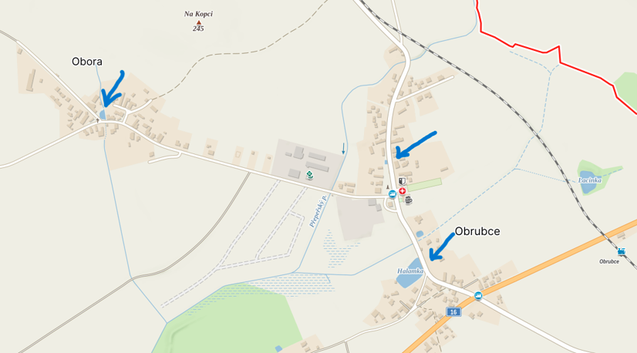

§ 7 odst. 1 zákona o požární ochraně
nařízení Středočeského kraje č.03/2010 ze dne 04.01.2010

